2019-2020学年青羊区五年级（上）期末学业水平检测
（考试时间：90分钟，总分：100分）
一、填空。(25分)
1.非0自然数既可以按照是否是2的倍数,分成两类:( 奇数 )和( 偶数 );又可以按照因数个数分成三类:( 质数 ) 、( 合数 )、( 1 )。
2.8个$\frac{1}{5}$是( $\frac{8}{5}$)，再添上(2 )个$\frac{1}{5}$就成了最小的质数。(1分)
3.长方形有( 2 )条对称轴,正方形有( 4)条对称轴，等边三角形有( 3)条对称轴。
4.8k㎡ = ( 480 )公顷 200000 ㎡=( 20)公顷 24分=( 0.4 )时
5. 一根长3米的绳子平均截成7段。每段是这根绳子( $\frac{1}{7}$ )，每段长( $\frac{3}{7}$ )米。(1分)
6．$\frac{3}{4}=\frac{9}{( 12 )}=\frac{( 15 )}{20}=\frac{21}{( 28 )}=\left( 30 \right)÷40=( 0.75 )( 填小数)$
7. 一个梯形上底和下底的和是10dm,高是6dm,这个种形的面积是( 30 )d㎡。
8.当$\frac{3}{5}$的分子加上15时，要使分数的大小不变，分母应加上( 25 )。
9.5÷11的商是循环小数，简便记作( 0.45 ),把它保留三位小数是( 0.455 )。
10.一个平行四边那和一 个三角形的底相等，面积也相等，如果三角形的高是5 厘米,那么平行四边那的高是( 2.5 )厘米。
11.一些小球按照如图方式堆放，第10堆有( 55 )个小球。
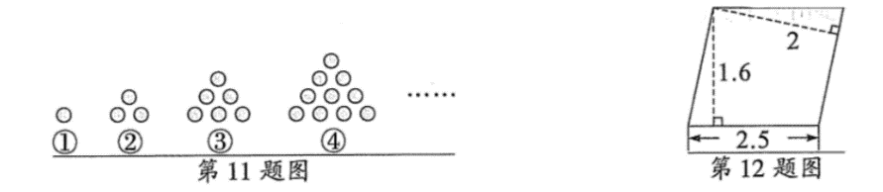

12.如上图(单位:dm),要用铁丝围成这样一个平行四边形 ,接头不计,至少要用( 9 )dm长的铁丝。

二、选择。(每小题1分，共5分)
1.大于$\frac{2}{7}$且小于$\frac{6}{7}$的分数有( C )个。
A.4 B.3 C.无数
2.要使7□0是2、3、5的公倍数, □里不能填( C )
A.45 B.8 C.1
3.把一张长方形的纸连续对折三次,其中的一份是这张纸的( B ).
A.$\frac{1}{4}$ B.$\frac{1}{8}$ C.$\frac{1}{6}$
4.如下图，在一组平行线间画了下面的图形,甲乙的面积相比,( C )。
A.甲>乙 B.甲<乙 C.甲=乙
5.如右图所示,阴影部分的面积是20c㎡,A是底边的中点,平行四边形的面积是( C )。
A. 60c㎡ B.40c㎡ C.80c㎡
三、判断。(正确的画“√" ,错误的画“×")(5分)
1.分数可以分成真分数、假分数、带分数三类。 （ X ）
2.两个等底等高的三角形一定能拼成一个平行四边形。 （ X ）
3.一个盒子里有红球和白球共 10个，淘气从盒子中拿出一个球是红球，所以盒子中的红球 定比较多。 （ X ）
4.把一个平行四边形的框架拉成一个长方形,现在的面积比原来大了。 （ √ ）
5.0.$\dot{6}$与0.33333都是循环小数。 （ X ）
四、计算。(30分)
1.口算。(4分)
0.45×20= 9 1 ÷0.2= 5 3.2÷0.04= 80 4÷5= 0.8
1.25×0.8= 1 0÷5.08= 0 2.4÷12= 0.2 0.8-0.38=0.42
2.比较大小。在(里填上“>”“<“或“=”。 (4分)
2.136＜2.13636…. $\frac{3}{7}＞\frac{3}{8} \frac{5}{6}＞\frac{2}{3}$ 4.5×0.76 ＜4.5÷0.76
3.求出下列各组数的最大公因数( )或最小公倍数[ ]。 (6分)
(23,24)=_____ 1____ (24,56) =_____8____ (51,17) =_____17____
[14,21] =___42____ [9,54] =____54_____ [6,11] =____66____
4.竖式计算，带★的要验算。(10分)
6.3÷0.42= 15 1.26÷0.5= 2.52 127 ÷6= 21.16 ★1.4÷0.56=2.5

5.脱式计算，能简算的要简算。（6分）
7.5×（3.64÷2.6） 0.45×106.3-0.45×6.3 10.8-12.6÷3.6
=7.5×1.4 =0.45×（106.3-6.3） =10.8-3.5
=10.5 =0.45×100 =7.3
=45

五、图形题。(15分)
1.按要求画一面。(3分)
(1)画出把图A先向右平移5格，再向下平移4格后的图形。(2分)
(2)以虚线为对称轴，面出图B的轴对称图形。(1分)

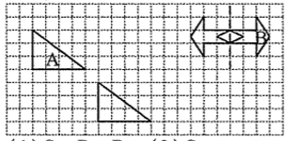

2.比一比，填一填。(4分)
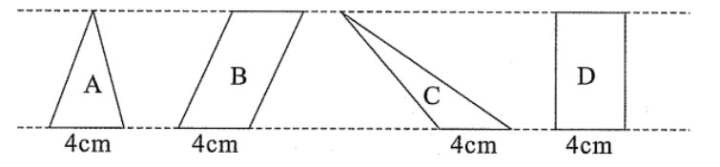

(1)图A的面积=图( C )的面积，图( B )的面积=图( D )的面积。
(2)图B的面积-图的面积=图( C )的面积。
3.计算下面各图形的面积。(8分)
（1)选择合适的数据计算下面图形的面积。(单位:cm)(4分)
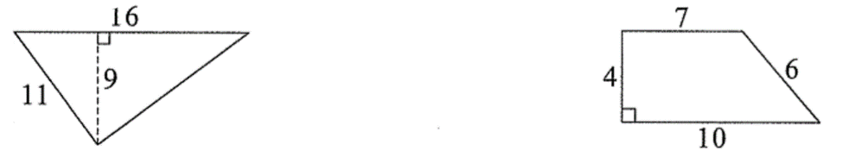

16×9÷2=72平方厘米 （7+10）×4÷2=34平方厘米

(2)求阴影部分面积。(单位:cm)(4分)
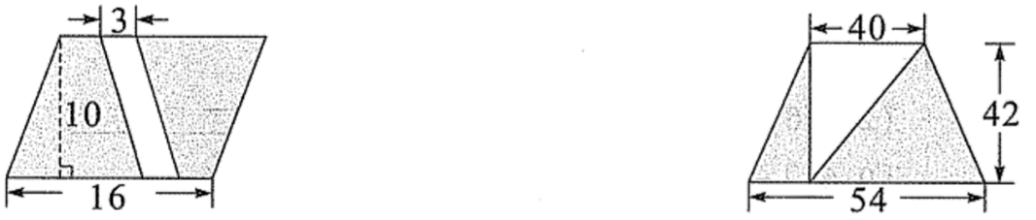

16×10-10×3=130平方厘米 （40+54）×42÷2-40×42÷2=1134平方厘米

六、解决问题。(共20分)
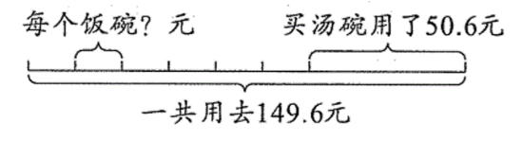
1.读懂图意，列式计算。

（149.6-50.6）÷6=16.5（元）

2.工程队修一条路,第一天修了 540米，比剩下没修的长90米。第一天修的占这条公路总长的几分之几?
540+540-90=990米
540÷990=$\frac{6}{11}$

3.五(1)班在一次秋游活动中,全班44 人租船游玩，租了10条船刚好坐满，大船和小船各租了多少条? [温馨提示:这学期我们学习了一些解决问题的策略,其中有列举(可以用表格呈现)，画图试试，试着选择合适的策略解决吧!]
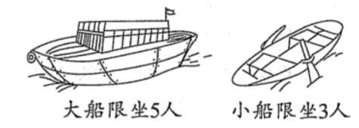
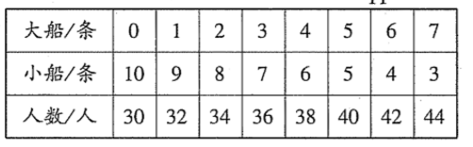

大船7条，小船3条

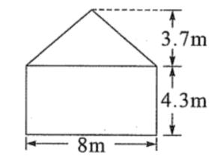
4.笑笑家要粉刷房屋的一面外墙,这面墙的平面图如下。如果每平方来要用1.5kg涂料,副完这面墙需要涂料多少千克?

8×4.3+8×3.7÷2=49.2平方厘米

5.如图是一个梯形,若把它的下底缩短5m,就变成一个正方形 ，且面积减少20㎡，原来梯形的面积是多少平方米?

20×2÷5=8米
（8+8+5）×8÷2=84平方厘米

附加题。(每小题10分，共20分)
1.幼儿园有糖115颗、饼干148块、橘子74个,平均分给大班的小朋友,结果糖多出7颗，饼干多出4块,橘子多出2个。这个大班的小朋友最多有多少人?

糖：115-7=108颗 饼干：148-4=144块 橘子：74-2=72个
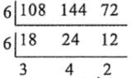
6×6=36（人）

2.如下，正方形ABCD的边长是10厘米,三角形CEF的面积比三角形ADE的面积大20c㎡。求CF的长是多少厘米?
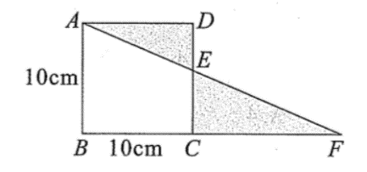
（10×10+20）×2÷10=24厘米
24-10=14厘米

